|  |  |  |  |
| --- | --- | --- | --- |
| **COLEGIO PSICOPEDAGÓGICO EL ARTE DEL SABER – GUÍA DE TRABAJO** | | | |
| **ASIGNATURA: Lenguaje** | **GRADO:**  **Tercero** | **PERIODO: III** | **FECHA:**  **6 al 10 julio** |

**TEMA: Textos poéticos**

Esta semana hemos visto los textos poéticos, con base a lo estudiado resuelve la siguiente guía en tu cuaderno. No olvides tomar las fotos subirlas junto con el vídeo al correo: **humanidadescas@gmail.com**

**Fecha límite de entrega: viernes 10 de julio**

1. Si no terminaste de resolver las páginas del libro en clase o no ingresaste a la video llamada, envía las fotos correspondientes al tema: páginas 110 a la 114

2. Escoge un texto poético (poema, canción) que tenga mínimo cuatro estrofas, señala en él:

* Las estrofas
* Los versos y cuántos tiene
* La rima, escribe si es consonante o asonante

3. Graba un vídeo recitando el poema que creaste en clase, recuerda que tienes un escenario para ti solo (a) así que no olvides vestirte para la ocasión, ¡Tú eres el protagonista!



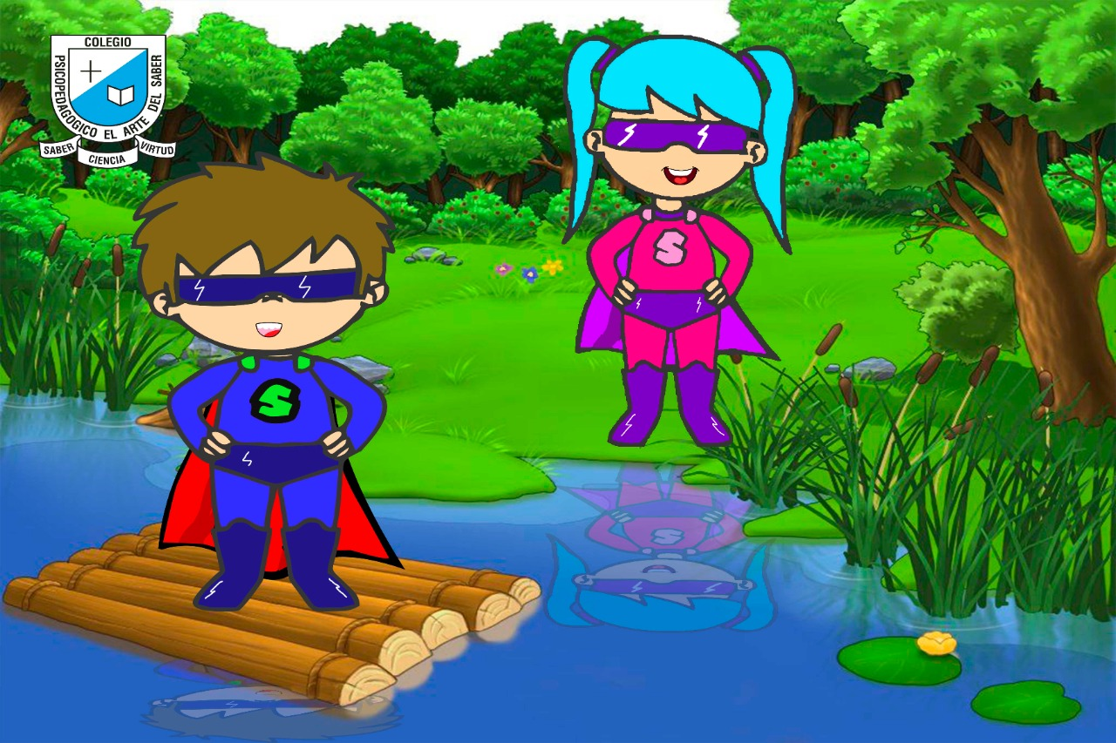

**¡Un abrazo!**